Юные художники из Черикова стали победителями конкурса «Путь к звездам»
14.04.2023
8 апреля в кинотеатре «Космос» прошло подведение итогов и награждение победителей конкурса рисунков «Путь к звездам», приуроченного к Всемирному дню авиации и космонавтики.
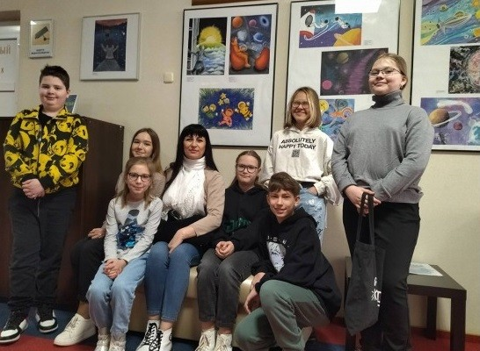
В составе жюри конкурса работали: Клочкова Анастасия Михайловна – руководитель детской студии анимации «Diggie club», преподаватель социально-гуманитарного колледжа УО «Могилевский государственный университет имени А.А.Кулешова»; Сидорович Ольга Владимировна – начальник отдела рекламы, связи со СМИ и методической работы Могилевского государственного предприятия «Киновидеопрокат»; Демьянович Валентина Михайловна – администратор кинотеатра «Космос».
Для участия в торжественной церемонии награждения и участия в развлекательной программе в «Космос» отправилась группа делегатов от ГУДО «Центр творчества детей и молодёжи г.Черикова».
Дипломами победителей наградили в младшей возрастной категории Ориховскую Анну, учащуюся объединения по интересам «Арт дизайн» (педагог: Довлыева О.М.); в старшей возрастной категории Александренкову Марию, учащуюся объединения по интересам «Рисунок и живопись» (педагог: Сакович А.В.). Участникам вручили дипломы, а также ценные призы.
Для всех участников конкурса был организован бесплатный просмотр мультфильма «Приключения аргонавтов» в комфорт-зале, работа 5D-аттракциона, посещение выставки рисунков «Путь к звездам», а также продемонстрирован короткий мультфильм, но с большим смыслом “Мы не можем жить без космоса”. В мультфильме простым и ироничным языком рассказывается о дружбе и мечтах. В центре сюжета история двух друзей, стремящихся стать космонавтами.
Ребята получили массу приятных эмоций и вдохновение для будущих достижений!

